
｜重職者の手紙｜週刊誌 ｜Vol.234

集中の勝利者「弟子ですが、こういう特別な性質の人は、はじめて見ます」
ジョンフン監督は、ロンドンオリンピック男子の柔道81㎏級で金メダルを取ったキム・ジェボム選手を見てこのように話しました。
彼は今まで一本勝ちがほとんどない選手として有名です。
小学校2年の時に柔道をはじめて、一度も優勝をできずにいた彼が、高校2年のとき、はじめて全国大会で3位になったとき、泣く父親の姿を見て決断をしました。その後から、彼は流した汗が川になって、海になるほど訓練に没頭しました。自分が天からプレゼントされたことは、スピードと闘志だけで、残りは汗で満たして入れたと告白しました。しかし、何よりも彼を骨を苦しめたのはからだの状態でした。

あるスポーツ記者が表現するのに「彼はきしむロボコップ」と紹介するほどでした。
左側肩陥没骨折で腕を後に引くのも大変な状態、慢性的な脱臼、ひじ、膝靭帯の部分破裂、左指の退行性関節炎まで…医師は、このようなキム・ジェボムを見て出場するなと薦めました。キム・ジェボム自身も、あるインタビューでこのように告白しました。
「事実、からだにたいして、とても申し訳ありません。いつも泣きながら、一人でこのようにしています。
申し訳ないからと暖かくしてあげることも、他の人たちのように、痛くないように、苦痛がないようにすることができなくて、申し訳ないけれど、少しだけ耐えてくれと、いつもそうだったのですが…」
しかし、彼は「苦難も祝福」という信仰告白を持って、今回のオリンピックには死ぬと決意して試合に臨みました。
「からだの半分を使えませんが、私は金メダルを取りにきたので、私がイギリスの地にきて神様を現わす証人として私が選ばれた者だということを本当に確信を持ちました。確信を持つから、恐ろしいこともありません。怖くなることがありません」
金メダルが確定した瞬間、彼は両腕を広げて「主よ、すべてをあなたに帰します!」と告白しました。
そして、相手選手であるドイツのオーレ・ビショフを抱きしめてこういう話を交わしました。

重職者の手紙Vol.234 深い泉02

「君もチャンピオンchampion、私もチャンピオン、私たちはチャンピオンだ!」
オリンピック、世界選手権、アジア選手権、アジア競技大会のすべてを優勝して、
柔道の「グランドスラム」grand slamを達成したキム・ジェボムは「オリンピックの金メダルは、私の目標のゴールではありません。生きていく人生にあって一つの過程であるだけです」と話しました。
また「スポーツは一生できないこと!」と言いながら、スポーツの他に、また別の目標を立てて達成するために走って行くという思いも明らかにしました。

執着の失敗者 思い出の映画「ホームアローン」で最高の子役スターとして愛されながらハリウッドスターになったマコーレー・カルキンMacaulay Carson Culkin、31歳、彼は両親の離婚と訴訟、自分の結婚と離婚、麻薬など多くの事件を体験しながら、奈落から抜け出せず、最悪のハリウッドスターだと認識されています。彼の恋人だったミラ・キュニスとは2002年から交際を始めて2010年の末に決別しましたが、その決別の理由が麻薬のためだったと明らかにしました。そのような中で、マコーレー・カルキンが深刻な麻薬中毒で、もう6ケ月しか生きられないという報道が出てきて、ファンに衝撃を与えました。
アメリカ「ナショナル・インクワイアラー」National Enquirer 「フォックス・ニュース・チャンネル」Fox News channelなどは、最近急激な体重減少と老化現象を見せているカルキンがヘロインと麻薬性鎮痛剤オキシコドンに過度に依存していると報道しました。特にカルキンが不法薬品を購入することだけに月6,000ドル（日本円約47万円）以上を支出していると付け加えました。
カルキンの側近は「マコーレーは、すでに1年半分は薬品に陥っている」として「親しかった友人まで遠ざけて、薬品中毒者をアパートに引き込むなど最悪の道に駆け下っている」と明らかにしました。

すべての人間がまことの幸せを望むのですが、すべての人間がまことの幸せを味わうのではありません。
「不狂不及」正しく狂わなければ、正しい人生を作ることができないのが人間です。
ひとりは神様に狂って、ひとりは麻薬に狂ったのですが、その人生の結果はまったく違うように
まことの集中は人間にまことの幸せをプレゼントしますが、とんでもない執着は人生を破滅させるだけです。
成功者には成功ストーリーがあります。
失敗者には失敗ストーリーがあります。
そのように、まことの幸せを望む人には、神様がくださる幸せのストーリーがなければなりません。
まことの幸せストーリー 私たちの人間を土の器のようだと話します。
しかし、器の価値を決めるのは「その中に何を入れているのか」でしょう。
人間に永遠な幸せ、完全な幸せ、まことの幸せの背景になってくれるその奥義、
それは「創造主なる神様、全能者の神様が私とともにおられること」です。
その道が「キリスト」です。
その方は十字架で私に向かってこのように約束してくださいました。
あなたが解決できなかったその残忍な苦しみ、そして運命と運勢を解決した!
罪の欲望による呪いと、その中にかくされた暗やみ勢力の働きを解決した!
そして、創造主の神様と永遠にともにいる幸せの道を開いておいた!
神様の願いは大切なあなたがまことの幸せの主人公になることです。

「わたしはあなたがたのために立てている計画をよく知っているからだ。――主の御告げ――それはわざわいではなくて、平安を与える計画であり、あなたがたに将来と希望を与えるためのものだ。」エレミヤ29:11
「しかし、この方を受け入れた人々、すなわち、その名を信じた人々には、神の子どもとされる特権をお与えになった。」ヨハネ1:12



The Leader’sTime


多くの人々が、礼拝は神様だけを大切にすることと言いますが、事実、礼拝は神様が人間を祝福するために作ってくださった制度です。それで、礼拝の中には神様が備えておかれた祝福が含まれています。これを一日中、味わう日が聖日です。その祝福と力を持って、6日間世の中で努力して行くということです。そして、聖日に受けた恵みと6日間の生活が一致するとき、神様が最も喜ばれるクリスチャンの生活になるのです。
聖日に礼拝をささげながら賛美を歌うとき、その賛美の背景の中にある答えを受けるようになります。祈るとき、必ず神様の働きと答えが現れるようになります。（マタイ18:18～20）献金するとき、世の中を維持して世の中を生かす隠された経済の祝福の門が開くようになります。私は献金をささげるとき、必ず4つの祈りをします。「私と私たちの子孫を通して十分の一献金で教会が生かされるようにしてください!私と私たちの子孫代々が教会建築を通して文化を変える祝福に参加するようにさせてください!私と私たちの子孫が世界宣教に先に立つようにしてください!私たちの子孫があちこちに次世代を生かすセンターを立てるほど祝福してください!」
そして、礼拝をささげるとき「愛する者よ。あなたが、たましいに幸いを得ているようにすべての点でも幸いを得、また健康であるように祈ります。」（Ⅲヨハネ1:2）言い換えれば、神様が本来、人間にくださった創世記1章27～28節を回復することです。そして、伝道と宣教を正しく理解したとき、そのとき、神様が備えられた聖日礼拝の祝福と世の中に備えられた祝福とつながり、クリスチャンの生活は神様が喜ばれる生きたささげ物になります。多くのクリスチャンの礼拝の姿と世の中の生活が別になった姿が世の中の人々を失望させています。
聖日に受けたみことばが、世の中で私たちの生活の中で一致するとき、神様の驚くべき働きは始まります。神様のみことばが現場につながるとき、奇跡が起こります。神様のみことばとこの世、聖日に受けた恵みと6日間の祝福!これを通して、出エジプトの奇跡、バビロンから解放、ローマから解放される働きが起きました。その程度でなく、他の人は受けられない隠れた答えを受けるのですが、それを唯一性と言います。このときから起きるのが、契約的祝福の回復です。それで、先に礼拝を通して私を生かさなければなりません。そして、このみことばを聞いて実践できる計画を少しだけ立てれば良いのです。ここで神様の働きが起きるのです。世の中の現場に行って、人を生かす素晴らしい人にならなければなりません。「あの人が来るから仕事になる!」こういう素晴らしい人にならなければなりません。「あの人が来るから雰囲気が良くなる。あの人が来るから私たちの会社が力が生まれる」人を生かす素晴らしい人にならなければなりません。今は、みなさんを通して個人個人に本当に弟子とする福音の味を分かるようにさせるべきです。これが礼拝の祝福です。
父なる神様、イエス・キリストによって神様がいつも私とともにおられて、導かれることを感謝します。今日も、すべての生活の中で、神様の子どもになった祝福を味わうように、聖霊で満たしてください。私の家庭と現場と行くところごとに福音を邪魔して困らせるすべてのサタンの勢力を権威あるイエス・キリストの御名で縛ってください。どんなこと、どんな問題でも、解決者であるイエス・キリストに任せて、その中で神様のより良い計画を発見しながら、聖霊に導かれる生活になりますように。そして、私の生活を通してイエス様がキリストであるということがあかしされ私の現場に神の国が臨むようにしてください。毎日、私の生活の中で神様の願いである世界福音化の契約を握って勝利できますように。今も私とともにおられるイエス・キリストのお名前によってお祈りします。アーメン

愛の父なる神様。私は罪人です。
今まで神様を離れ、サタンの支配の下に縛られて、奴隷のように生きて来ました。しかし、今、この時間、イエス様を私の救い主、私の神様、私のキリストとして受け入れます。イエス･キリストは、神様に会う唯一の道であり、サタンの権威を打ち砕かれ、すべての罪とのろいと災いから私を解放してくださったキリストであると信じます。いま、私の中に入って来てくださり、私の主人になってください。今から私の生涯を細かく導いてください。
イエス･キリストのお名前によってお祈りします｡アーメン

神様の子どもの
毎日の祈り
父なる神様、イエス・キリストによって神様がいつも私とともにおられて、導かれることを感謝します。今日も、すべての生活の中で、神様の子どもになった祝福を味わうように、聖霊で満たしてください。
私の家庭と現場と行くところごとに福音を邪魔して困らせるすべてのサタンの勢力を権威あるイエス・キリストの御名で縛ってください。
どんなこと、どんな問題でも、解決者であるイエス・キリストに任せて、その中で神様のより良い計画を発見しながら、聖霊に導かれる生活になりますように。
そして、私の生活を通してイエス様がキリストであるということがあかしされ私の現場に神の国が臨むようにしてください。毎日、私の生活の中で神様の願いである世界福音化の契約を握って勝利できますように。
今も私とともにおられるイエス・キリストのお名前によってお祈りします。アーメン

神様の子どもになる
受け入れの祈り

神様の子どもの
毎 日 の 祈 り

+深い泉STORY 重職者の手紙Vol.234 深い泉04
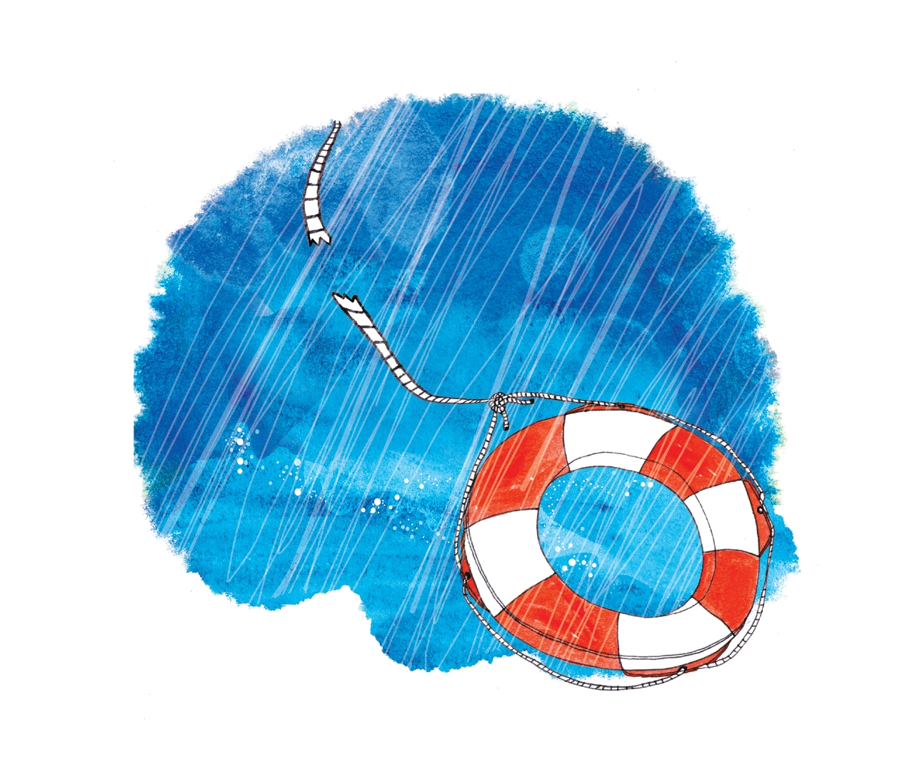

アメリカと韓国の何人かの青少年とともに東南アジアに宣教旅行に行く間に、私たちはシンガポールに到着した。経済を中心にする生活価値の中で、人々が勤勉に働く背景の中に宗教の強さを知ることができた。世界最高を追求するアジアの人材が集まったところで形成される学問の熱気と、経済現場での目に見えないしのぎあいと、生活の質を高めようとする社会の努力が、アジアの盟主の座をのがさない力だと感じられた。
宿舎に定めたところは、コスターセンチリゾートであったが、とても立派な施設を持っていた。青少年の自由な往来があって、彼らが楽んで夜通し発散できる所で、コンドニミアム形式の部屋と広場には、豊かに準備された肉を焼く施設とプールがあり、立派だった。ソウルほどの大きさの都市国家であるシンガポールは、都市全体が海で囲まれていて、どこからも海を簡単に見ることができる。リゾート周辺に海水浴場があって、韓国でも行けないバカンスを楽しんでみようと出た。ハイキング施設がうまくできていて、芝生とヤシの木が調和して、どこにカメラを向けても絵葉書のようだった。しかし、海辺に砂がなくて、水は黄土色だった。わかってみたら、海水の底が泥だった。それでも、時間が惜しくて私たちはドブンと入ってシャワーを浴びた。シャワー施設もまた便利そうなかたちであった。遊んでいた時はわからなかったが、海辺に救命施設もまた準備されていた。真っ赤な救命ボートが見えて、ロープが見えた。しかし、シャワーをして出てきて見たら、その救命具に必ずつながっていなければならない命綱が見えなかった。外国旅行中だったので、用心を優先する私たちになにも起きなかったので幸いだが、もしなにかの場合に、不意の事故があったとすれば、その救命具は無用の物であり、何も使う道のない装飾物に過ぎないのだ。最高の価値を追求するこの国で、霊的事実を知らずに最善を尽くす姿が、このように断面的なことに過ぎないが、危機の代案がない現実の姿だと思えた。世界で唯一見ることができる素敵な建築物が並んでいるのだが、人々はその立派な姿を自慢して、その成就を喜ぶが、瞬間的に迫ってくる霊的危機を防止する準備は全くないのだ。それで、神様は私たちに難しい律法をくださったのではなく、やさしい福音をくださったのだ。律法は法なので、守れば安全で成功が保障されているが、法が成就した後にも完成されない生活から来る不安と恐れを避ける方法がない。それで、宗教は偉大だが、価値が足りないのだ。相対的に福音はとてもやさしくて簡単だ。福音はその価値の結果として何も要求しない。苦行を要求することもせず、定期的な善行を求めない。ただ心で霊的事実を信じて口で告白すれば良い。その信仰も神様がくださる贈り物なので、私が受け入れだけすれば良いのだ。そのとき、目に見えない聖霊が紳士的に私たちの心に臨まれるので、救いが形成されるのだ。その信仰がまさに救命具のロープと同じだ。
＊相談したい方はこちらまでどうぞ
いつどこでも、神様はご自分がお望みの者に救いを成し遂げられる。完全なキリストを通して、ご自分が望まれる人に、惜しまない救いの祝福をくださる。この信仰が私を生かして未来を開く希望になる。この喜びのために、まさにあなたに救命具を投げるので、信仰で受け入れてほしい。
チョン・ヒョングク（福音コラムニスト）
＊相談したい方はこちらまでどうぞ
チョン・ヒョングク(福音コラムニスト)

